#СИДИМДОМА - ДИСТАНЦИОННОЕ ОБУЧЕНИЕ ДЛЯ ДЕТЕЙ 1 СТАРШЕЙ ГРУППЫ

Тема: «Великая Отечественная Война»
Период: с 04.05.2020- 08.05.2020г.
Задачи: воспитание дошкольников в духе патриотизма, любви к Родине. Расширение знаний о героях Великой Отечественной войны, о победе нашей страны в войне. Знакомство с памятниками героям Великой Отечественной войны.
1.Побеседуйте с детьми о Великой Отечественной Войне. В этом году мы празднуем 75 - летнюю годовщину Победы в Великой Отечественной Войне. Давайте вспомним, как это было…
https://www.youtube.com/watch?v=AfpyaBY3BKg фильм для дошкольников о ВОВ.
2. Знакомство с памятником советскому герою Великой Отечественной войны
https://www.youtube.com/watch?v=IdVtuvOP2E8 рассказы детям о войне. Л.Кассиль «Памятник советскому
солдату»
3.Предложите вашему ребёнку посмотреть мультфильм «Салют», а яркие краски салюта Победы передать в рисунке или аппликации
https://www.youtube.com/watch?time_continue=3&v=wJcwxVU17YE&feature=emb_logo
4. Побеседуйте с ребёнком о «Георгиевской ленточке» https://radostmoya.ru/project/po_sekretu_vsemu_svetu/video/?watch=georgievskaya_lentochka
3. Послушайте с детьми песни военных лет: А.Александров «Священная война», В. Агапкин «Прощание славянки», А.Аренский «День Победы», А.Филиппенко «Вечный огонь», А.Аким «Цветные огоньки», Б.Савельев «Из чего наш мир состоит, А.Новиков «Эх, дороги …» и другие.
4. Военно-спортивная игротека. Цель. Нравственно-патриотическое воспитание детей; совершенствование в игровой форме навыков выполнения основных видов движения.
Предлагаем поиграть в игры-эстафеты: «Снайперы» - стрельба на точность попадания в цель мячом, «Переправа через мост». Подвижные игры: «Кто быстрее соберётся по тревоге», «Полоса препятствий» - кто быстрее доставит донесение, «Разведчики». Чтобы не заскучать, можно придумать разные военные мини-квесты. Например, искать боеприпасы! Спрячьте в квартире 10-15 вещей вместе с записками, в которых будет зашифрована подсказка о следующем месте «схрона». Если развить мысль более фантазийно, то можно нарисовать целую карту «военных событий», и тогда занятость ребенка часа на два обеспечена. Не хотите зарисовывать, тогда ведите ребенка к цели подсказками «горячо-холодно».
Загадайте детям загадки
https://www.youtube.com/watch?time_continue=21&v=KyjJSPwumgE&feature=emb_logo
Викторина ко Дню Победы «Я помню, я горжусь»
https://www.youtube.com/watch?v=xTXXFyGbJOM&feature=emb_logo
5. Упражнение-игра. Графический диктант «Летящая птица».
Задание. Нарисовать по клеточкам летящую птицу (Развитие мелкой моторики и координации движений руки, формирование пространственного мышления).

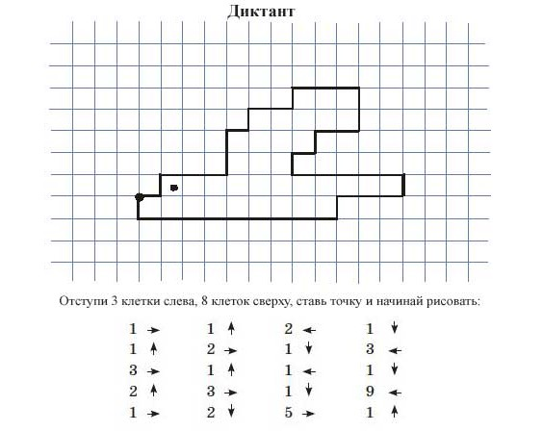

6. Домашнее семейное чтение
Цель. Продолжать знакомить детей с произведениями поэтов и писателей о войне. Развивать диалогическую, монологическую речь, память. Развивать патриотическое воспитание детей на примере событий Великой Отечественной войны и людях, одержавших победу в войне.
Выучить стих наизусть по желанию
Нужен мир  Мир и дружба всем нужны!  Мир важней всего на свете!  На земле, где нет войны,  Ночью спят спокойно дети.  Там, где пушки не гремят,  В небе солнце ярко светит,  Нужен мир для всех ребят!  Нужен мир на всей планете!  Пусть пулеметы не строчат  И пушки грязные молчат,  Пусть в небе не клубится дым,  Пусть небо будет голубым,  Пусть бомбовозы по нему  Не пролетают ни к кому,  Не гибнут люди, города…  Мир нужен на земле всегда!  (Найденова Н.) | Что такое День Победы  Что такое День Победы?  Это утренний парад:  Едут танки и ракеты,  Марширует строй солдат.  Что такое День Победы?  Это праздничный салют:  Фейерверк взлетает в небо,  Рассыпаясь там и тут.  Что такое День Победы?  Это песни за столом,  Это речи и беседы,  Это дедушкин альбом.  Это фрукты и конфеты,  Это запахи весны…  Что такое День Победы –  Это значит – нет войны.
Выберите рассказы о ВОВ и прочитайте их вместе с детьми:
Ю. Коваль. «Выстрел» https://www.youtube.com/watch?time_continue=6&v=KiytXo8dn_Y&feature=emb_logo
К.Паустовский «Похождения жука-носорога» https://www.youtube.com/watch?time_continue=9&v=TEEOeFvjyNk&feature=emb_logo
Лев Кассиль "Таран" https://www.youtube.com/watch?v=w5AUCSfYVxQ
Предложите ребёнку пофантазировать (составить рассказ) на тему «Если б я был на войне», «Сын полка» и др. Рассказы можно записать.
РИСУЕМ САЛЮТ. Идея для детского творчества (как вариант)
https://www.youtube.com/watch?v=H5OzPiXf_JU
Совместная работа родителя и ребенка по изготовлению открытки к 9 мая (как вариант)
https://www.youtube.com/watch?v=ZBEqADAcO5M

